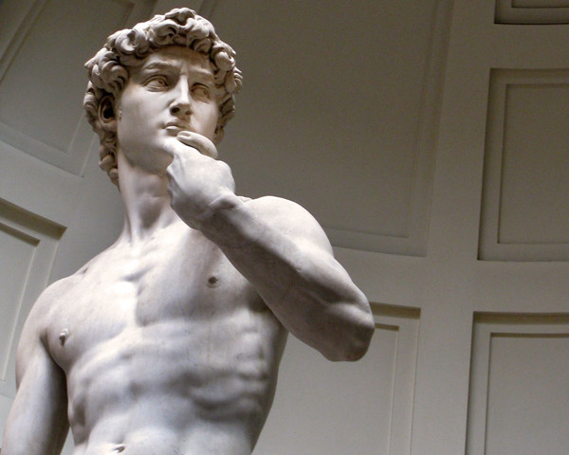

Seminario de CC SS, Geografía e Historia

Asignatura: Historia del Arte

Curso: Segundo de Bachillerato

Profesor: José González Ceballos

ÍNDICE DE CONTENIDOS

TEMAS
BLOQUE I

- La arquitectura griega.
- La escultura griega.
- La arquitectura romana.
- La arquitectura hispano-musulmana.
- La arquitectura románica.
- La escultura y pintura románicas.
- La arquitectura gótica y su ornamentación.
- La pintura en el gótico: Giotto, Jan Van Eyck y El Bosco.
- Arquitectura del Renacimiento: Brunelleschi, Bramante y Miguel Ángel.
- Escultura del Renacimiento: Donatello y Miguel Ángel.

BLOQUE II

- La pintura del Quattrocento: Fra Angélico, Masaccio y Botticelli.
- La pintura del Cinquecento y del Manierismo: Miguel Ángel, Leonardo, Rafael, Tiziano y El Greco.
- El siglo XVII en Italia: Bernini, Borromini y Caravaggio.
- La pintura del siglo XVII en Flandes, Holanda y España: Rubens, Rembrandt y Velázquez.
- Neoclasicismo y Romanticismo: Canova, David, Goya, Gericault y Delacroix.
- Impresionismo y Postimpresionismo: Monet, Cézanne y Van Gogh.
- La arquitectura de los siglos XIX y XX: Eiffel, Gaudí, Le Corbusier y Wrigth.
- El Fauvismo y el Cubismo: Matisse y Picasso.
- La Pintura Abstracta y el Surrealismo: Kandinsky y Dalí.

OBRAS DE ARTE
BLOQUE I

- Partenón: exterior (fachada fronto-lateral).
- Kouros de Anavyssos.
- Discóbolo, de Mirón.
- Hermes con Dioniso, de Praxíteles.
- La Victoria de Samotracia.
- Panteón, Roma: exterior (fachada).
- Coliseo: exterior (fachada).
- Teatro de Mérida.
- Mezquita de Córdoba: interior (sala de oración).
- Alhambra de Granada: Patio de los Leones.
- Catedral de Santiago de Compostela: interior (nave central).
- Pórtico de la Gloria, de la catedral de Santiago de Compostela.
- Frescos de San Clemente de Taull: ábside (Cristo Pantocrátor y tetramorfos).
- Catedral de León: exterior (conjunto con fachada de los pies).
- La Huida a Egipto, de Giotto.
- El matrimonio Arnolfini, de Jan van Eyck.
- Cúpula de la Catedral de Florencia (Santa María del Fiore), de Brunelleschi: exterior.
- Templete de San Pietro in Montorio, Roma, de Bramante: exterior.
- Cúpula de San Pedro del Vaticano, de Miguel Ángel: exterior.
- David, de Donatello.
- Piedad del Vaticano, de Miguel Ángel.
- David, de Miguel Ángel.

BLOQUE II

- La Anunciación (Convento de San Marcos, Florencia), de Fra Angélico.
- La Gioconda, de Leonardo da Vinci.
- La Escuela de Atenas, de Rafael.
- Bóveda de la Capilla Sixtina, de Miguel Ángel.
- El entierro del Conde de Orgaz, de El Greco.
- Columnata de San Pedro, en Roma, de Bernini: vista aérea con la basílica.
- Iglesia de San Carlos de las Cuatro Fuentes, en Roma, de Borromini: exterior (fachada).
- Apolo y Dafne, de Bernini.
- La muerte de la Virgen, de Caravaggio.
- Las tres Gracias, de Rubens.
- La lección de anatomía del doctor Tulp, de Rembrandt.
- Las Meninas, de Velázquez.
- El juramento de los Horacios, de David.
- La Familia de Carlos IV, de Goya.
- Los fusilamientos de la Moncloa, de Goya.
- La balsa de la Medusa, de Géricault.
- Impresión. Salida del sol, de Monet.
- La noche estrellada, de Van Gogh.
- Torre Eiffel, París.
- La Sagrada Familia, de Gaudí: exterior (conjunto).
- Casa Kauffman (o de la Cascada), de Wright: exterior.
- La alegría de vivir, de Matisse.
- Guernica, de Picasso.
- La persistencia de la memoria, de Dalí.

INSTRUMENTOS Y CRITERIOS DE EVALUACIÓN Y CORRECCIÓN

INSTRUMENTOS
- Exámenes.
- Análisis y comentario de obras de Arte.
- Presentaciones por parte del alumnado.
EXÁMENES

- Dos exámenes por trimestre.
- Peso en la nota de evaluación de cada uno:
Primera evaluación: primer examen, 20%; segundo examen, 50%.
Segunda evaluación: primer examen, 50%; segundo examen, 20%.
Tercera evaluación: primer examen, 35%; segundo examen, 35%.

Modelo de examen e importancia

- El modelo de exámenes de la primera evaluación será el que el profesor estime y contendrán partes teórica y práctica.
- El primer examen de la segunda evaluación (hacia la mitad del temario) será modelo EBAU, pero con una sola opción (ver modelo de examen EBAU).
- El modelo de los exámenes segundo de la segunda evaluación y los dos correspondientes a la tercera evaluación será el que el profesor estime y siempre contendrá partes teórica y práctica.
- La materia para exámenes será acumulativa hasta el primer examen de la segunda evaluación incluido. A partir de ahí, la materia de examen será la impartida hasta las fechas de cada examen, desapareciendo ese criterio de materia acumulativa.

ANÁLISIS Y COMENTARIO DE OBRAS DE ARTE

Se realizarán dos análisis y comentario de obras de arte por evaluación. Esta actividad será presentada por el alumnado en fecha señalada por el profesor.

PRESENTACIONES

El alumnado, y de manera individual, realizará presentaciones de análisis y comentario de obras de arte y de ciertos contenidos. Para ello, el profesor asignará al alumnado qué obras y qué contenidos se expondrán y en qué fechas.
Si el grupo-clase es muy numeroso, está actividad se distribuirá durante las tres evaluaciones; de esta manera, el número de alumnado que compone la clase se dividirá en tres grupos, presentando cada grupo esta actividad en cada una de las evaluaciones, lo que significará que este instrumento no se evaluará a todo el alumnado en todas las evaluaciones, sino solamente en una.

CRITERIOS DE CALIFICACIÓN Y CORRECCIÓN
PONDERACIÓN DE LA CALIFICACIÓN POR EVALUACIÓN

- Exámenes: 70%.
- Análisis y comentario de obras de arte y presentaciones: 30%.

CRITERIOS DE CORRECCIÓN

Generales.

- Redacción y ortografía: se penalizará con hasta 2 puntos menos de la calificación final de cada examen. Cada error ortográfico restará 0,5 puntos.
Nota aclaratoria: si se cometen más de 10 errores ortográficos y de expresión en una prueba escrita, tal actividad queda automáticamente suspendida aunque su calificación en conocimientos sea 5 o superior. En este caso, la nota final será 4.
- La presentación, la limpieza, el abuso de correctores y asistir sin el material necesario para realizarlos, podrá tener una penalización de hasta 1 punto como máximo en cada examen.
- En el caso de que algún alumno o alumna no asistiese a las clases anteriores a la realización de un examen, faltase a un examen o copiase, hablase‚…, cuando se está realizando el mismo, remitimos a las Normas de Convivencia del Centro.
De departamento y asignatura.

- Conocer, como criterio esencial, los contenidos preguntados y la precisión en las respuestas.
- Demostrar madurez intelectual, lógica, orden, capacidad analítica y de relación de los diferentes aspectos.
- Manejar la terminología básica de la Historia del Arte.

ACLARACIONES IMPORTANTES

- El alumno de Bachillerato que sume un 20% de ausencias sin justificar en el trimestre perderá el derecho a la evaluación continua y la nota de evaluación de todas las asignaturas será la obtenida en la semana de exámenes.
- De igual modo, perderá el derecho a la evaluación continua de una asignatura en concreto si en un trimestre acumulara un 15% de ausencias sin justificar en dicha materia. Para los alumnos de 2º de Bachillerato, por ser el tercer trimestre más corto, el porcentaje en esa evaluación será el 10%.
- Para la cuestión de que si algún alumno copiase, hablase o cometiese alguna irregularidad en cualquiera de los exámenes, remitimos a las Normas de Convivencia del Centro.
Por último, si algún alumno faltase o llegase tarde a cualquier examen sin justificación oficial, obtendrá calificación 0 en dicha prueba.

RECUPERACIONES

- Se realizarán tras acabar cada evaluación y los contenidos serán los dados en cada evaluación.
- Las recuperaciones constarán siempre con la calificación de 5 para la nota final de curso.

CALIFICACIÓN GLOBAL DEL CURSO

- Media aritmética de las notas de las tres evaluaciones. Ha de tenerse en cuenta que si un alumno recupera alguna de las evaluaciones suspensas, la calificación será 5, nota que formará parte para realizar esa media aritmética de la calificación global del curso.
Tabla nota final de curso
Primera Evaluación | Segunda Evaluación | Tercera Evaluación | FINAL
33% | 33% | 33% | Nota media de las tres evaluaciones

EXAMEN EXTRAORDINARIO

Realizarán dicha prueba:
- Todos los alumnos que tengan dos o tres evaluaciones suspensas aunque en alguno de estos casos la media final de curso sea 5 o superior.
- El examen extraordinario será modelo EBAU con dos opciones (el alumnado elegirá una de ellas).

RECURSOS Y MATERIALES DIDÁCTICOS

- Diccionario RAE.
- Apuntes de cada bloque facilitado por el profesor.
- Presentaciones de cada estilo artístico.
- Pizarras convencional y digital.
- Vídeos: documentales, películas, música…
- Manuales:
Gombrich, E.H. La Historia del Arte. Ed. Debate, S.A. Barcelona, 2011.
Janson, H.W. y Janson, Anthony F. Historia del Arte para jóvenes. Ed. Akal, 1998.
Hagen, Rose-Marie y Hagen, Rainer. Los secretos de las obras del arte. Ed Taschen, 2001.
Vasari, Giorgio. Las vidas de los más excelentes arquitectos, pintores y escultores italianos desde Cimabue a nuestros tiempos. Ed. Cátedra, Madrid, 2014.
Borrás, Gonzalo y Fatás Cabeza, Guillermo. Diccionario de términos de arte y elementos de arqueología, heráldica y numismática. Ed. Alianza, 2004.

EXAMEN EBAU: CRITERIOS DE EVALUACIÓN Y MODELO

- CÓMO ES EL EXAMEN EBAU
Se proponen dos opciones. El alumno o la alumna elegirá una de ellas. Cada una de las opciones contiene los siguientes apartados con su correspondiente valoración:
- El desarrollo de un tema (máximo 4 puntos):
- Cronología y contexto histórico. 0,25 puntos.
- Características generales del estilo; obras y artistas citados. 3 puntos.
- Significado e interpretación de las obras. 0,75 puntos.
- Dos comentarios de obras de arte (máximo 2,5 puntos por obra; total: 5 puntos):
- Cronología y contexto histórico. 0,25 puntos.
- Descripción y características técnico-artísticas. 1,75 puntos
- Significado e interpretación de la obra. 0,5 puntos
- Dos cuestiones semiabiertas relativas a las obras de un listado que es obligatorio analizar y comentar y cuyos títulos y autor aparecen en el índice de la materia. Estas preguntas serán muy breves y escuetas y podrán referirse al estilo o al autor de la obra:
- Concreción en la respuesta: máximo de 0,50 puntos cada una. Total: 1 punto.

- CUÁLES SON LOS CRITERIOS DE EVALUACIÓN.
Criterios generales
- Comprensión de los contenidos teóricos y prácticos del Programa (cronologías, estilo de la obra objeto de examen, análisis formal, análisis iconográfico, etc.).
- Claridad y orden en la exposición.
- Capacidad de síntesis.
- Uso adecuado de la terminología artística.
- Redacción y ortografía correctas.
- No obstante lo anterior, se acordará con el grupo de correctores cualquier sugerencia que se haga antes de corregir los ejercicios y que suponga mejora en la evaluación de los mismos.
Criterios específicos

Como hemos visto en el apartado Cómo es el examen EBAU, las respuestas tienen varios apartados, cada uno con su correspondiente valor máximo. Para que el alumno consiga dicho valor, habrá que considerar lo siguiente:
- Además de señalar los apartados establecidos, éstos se tendrán que desarrollar.
- Se mencionarán los términos artísticos que en cada caso se requieran, valorando el uso correcto de los mismos.
- Se irán sumando puntos en función de todas aquellas preguntas que se contesten.

- UN MODELO DE EXAMEN EBAU
OPCIÓN A
- Desarrolle el siguiente tema: La arquitectura griega. (Puntuación máxima: 4 puntos).
- Comente la obra de arte de la Opción A, que se corresponde con la Lámina 1 (A). (Puntuación máxima: 2,5 puntos).
- Comente la obra de arte de la Opción A, que se corresponde con la Lámina 2 (A). (Puntuación máxima:2,5 puntos).
- Responda a las siguientes cuestiones:
Señale el estilo de la Catedral de León .
Señale el estilo de los frescos de San Clemente de Taull (Puntuación máxima:1 punto).
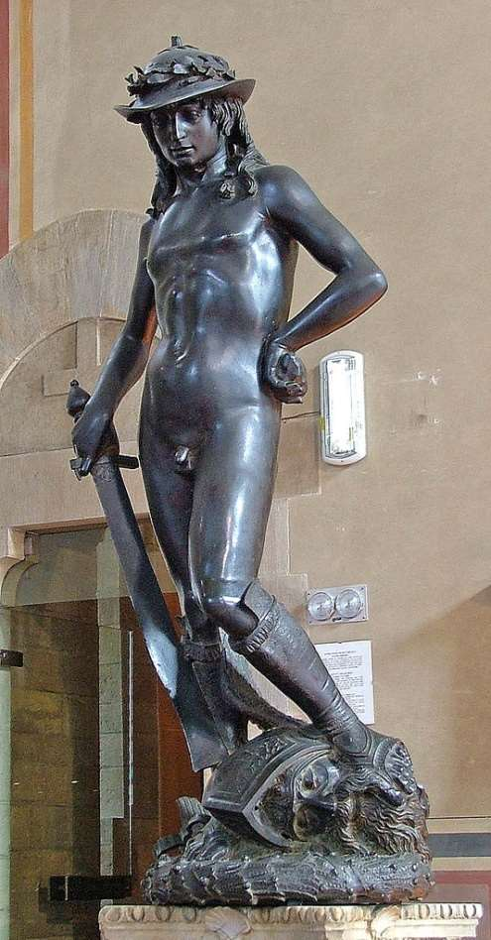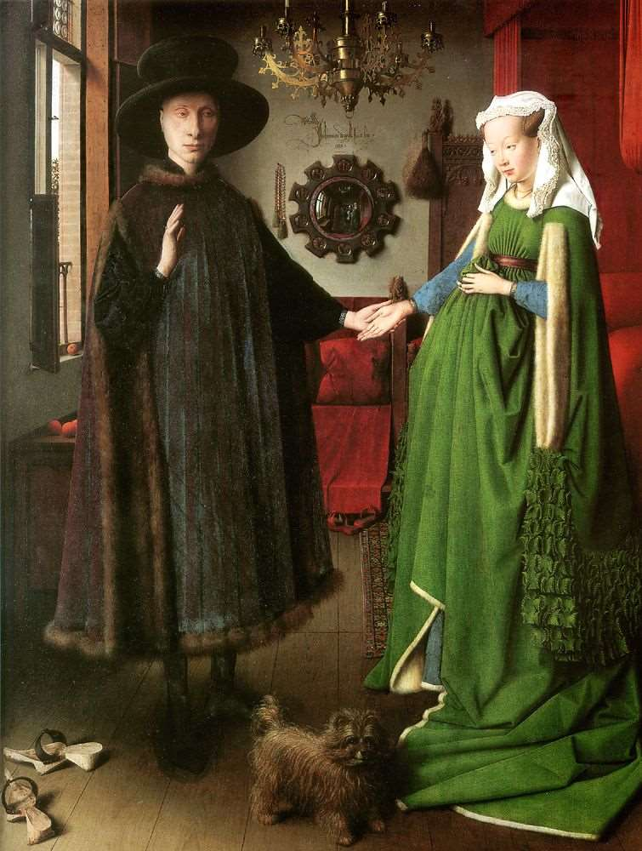
Lámina 1 (A). Lámina 2 (A)

OPCIÓN B
- Desarrolle el siguiente tema: Impresionismo y Postimpresionismo: Monet, Cézanne y Van Gogh. (Puntuación máxima: 4 puntos).
- Comente la obra de arte de la Opción B, que se corresponde con la Lámina 1 (B).(Puntuación máxima: 2,5 puntos).
- Comente la obra de arte de la Opción B, que se corresponde con la Lámina 2 (B).(Puntuación máxima: 2,5 puntos).
- Responda a las siguientes cuestiones:
Señale el autor de la iglesia de las Cuatro Fuentes, en Roma
Señale el autor de la casa Kauffman (o de la Cascada) (Puntuación máxima:1 punto).
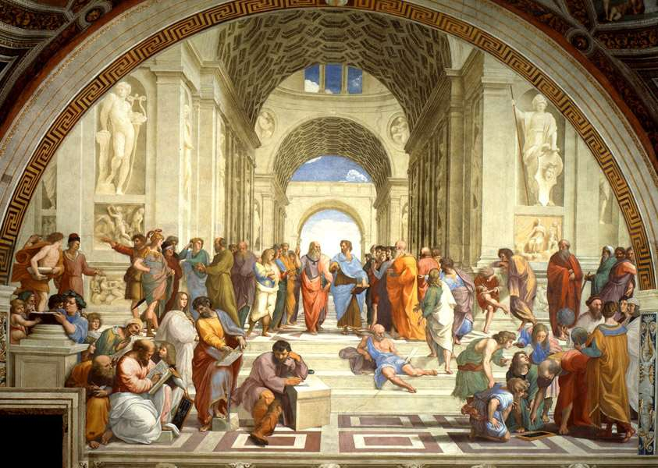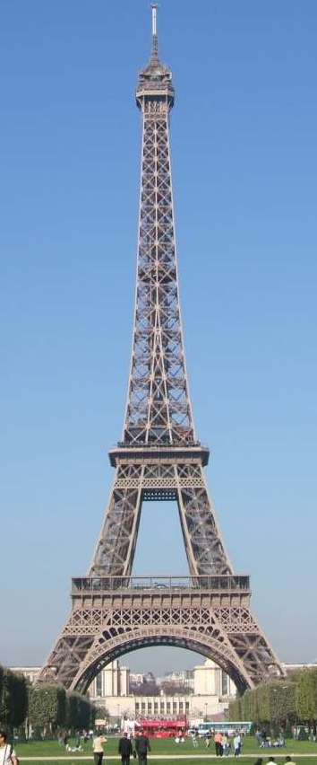
Lámina 1 (B). Lámina 2 (B)

